Муниципальное общеобразовательное учреждение
«Средняя школа №2»



Проверочные работы
по
обучению грамоте

1 класс

УМК «Школа России»

Составила Золотарева Л.Н.
учитель начальных классов
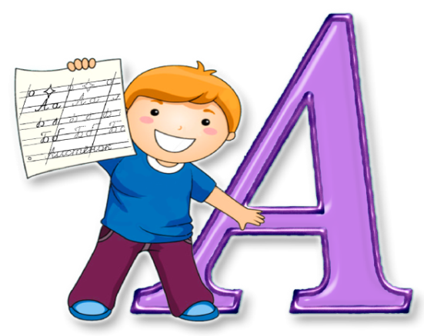
МОУ СШ №2

Богородицк-2017 г.

АННОТАЦИЯ

В процессе обучения важное значение имеет систематический учет знаний, умений и навыков. Он позволяет педагогу ежедневно следить за успехами детей в обучении, своевременно обнаруживать и устранять пробелы в знаниях отдельных учеников и всего класса
Основное назначение предлагаемых проверочных работ - систематизация знаний, закрепление отрабатываемых умений, выявление пробелов для своевременной педагогической поддержки.
Проверочные работы могут использоваться не только педагогами, но и родителями, которые хотели бы иметь информацию об успешности обучения своих детей и в случае необходимости оказать им своевременную помощь.
Соответствует Федеральному государственному образовательному стандарту начального общего образования (2009 г.).
Подойдём к любому УМК.

СОДЕРЖАНИЕ

1. Проверочная работа№1 по теме «Предложение, слово слог»……………стр.4

2. Проверочная работа»2 по теме
«Гласные и согласные звуки. Как образуется слог»……………………….стр.5

3. Проверочная работа №3 по теме: «Гласные: а, о, и, ы, у» …………………стр.6

4. Проверочная работа№4 по обучению письму
«Письмо гласных букв»………………………… стр.7-8
5. Проверочная работа №5 по обучению письму………………………… стр.9
6. Проверочная работа №6 за 1 четверть……………………………….стр.10-11
7. Проверочная работа №7 по обучению письму за 1 четверть……..стр.12-15
8.Проверочная работа №8 …………………………………………………стр.16
9. Проверочная работа №9………………………………………………..стр.17-18
10. Проверочная работа по письму №10…………………………………стр.19-20
11.Проверочная работа №11……………………………………………….стр.21-22
12. Проверочное списывание с заданием за 2 четверть(№12)…………стр.23
13. Проверочное списывание с заданием после
завершения работы в прописях(№13)……………………стр. 24

14. Проверочная работа (послебукварный период) (№14)……………стр.25-28

15. Диктант(№15)……………………………………………………………стр.29

16. Проверочное списывание с заданием (№16)………………………. стр.30

17. Проверочная работа по теме: «Работа с текстом» (№17)………..стр.31-32

18. Проверочная работа по развитию речи (№18)……………………..стр.33-34

Проверочная работа №1 по теме «Предложение, слово, слог».

1. Под одушевлёнными предметами квадрат закрась красным карандашом, под
неодушевлёнными - зелёным карандашом.
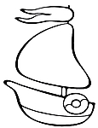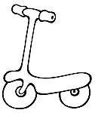

2. Красным карандашом соедини картинку и схему из 1 слога, синим - картинку и схему из 2 слогов, зелёным- картинку и схему из 3 слогов.

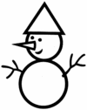


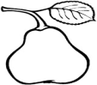

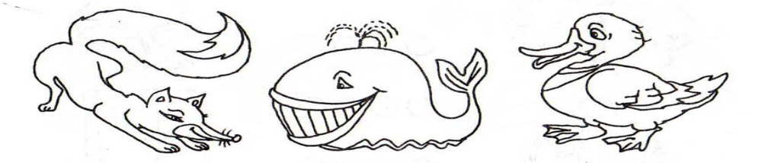
3. Рассмотри картинки. Раздели каждое слово вертикальной чертой на слоги.

4. Начерти схемы предложений.

- Наступило утро. _________________________________________________
- Звонкой песней разбудил всех петушок!
_______________________________________________________________
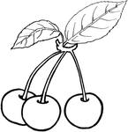
5.* Раздели слова на слоги, поставь ударение:




Проверочная работа№2 по теме
«Гласные и согласные звуки. Как образуется слог».

1. Обведи схему слова.

−−−−−−− .

2. Обведи слово, в котором ударение падает на второй слог.

3. Дополни схему предложения.

.

4. Соедини стрелочками картинки со схемами.




5. Начерти схемы к предложениям:

Мила мала. ________________________________________________

У Милы мыло.______________________________________________

6. Соедини картинки с подходящими схемами.
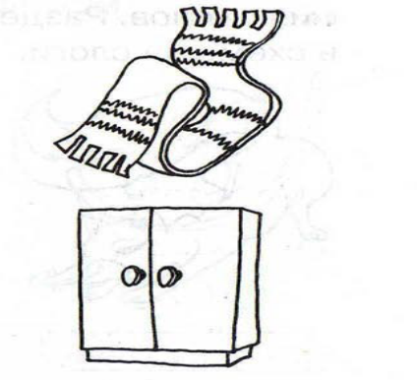
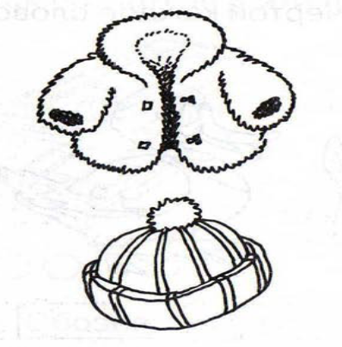

-Раскрась на схемах гласные звуки:

Проверочная работа №3 по теме: «Гласные: а, о, и, ы, у»



- Выбрать из картинок слова, в названии предметов которых есть изученные звуки, соединить букву и картинку.
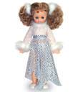
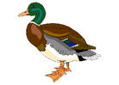

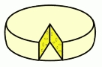
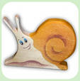
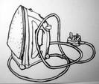

а о и ы у

- Начерти схему предложения. Обозначь красным карандашом слова-предметы.
Осенью собирают урожай овощей.

__________________________________________________________________________________

3. Найди и обведи гласные буквы:

и н р а о б с ы

4. Раскрасьте столько кружков, сколько звуков [а] вы услышите в словах:

аист, пони, каша, мастер, кино, мама

5. .Возьми в овал картинки, в названиях которых слышится звук [ и ]:

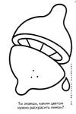
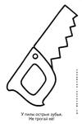

6. Рассмотри картинки. Назови словом и соедини картинку с буквой, которая обозначает последний звук в слове.
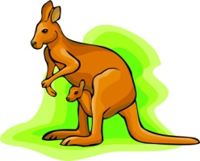

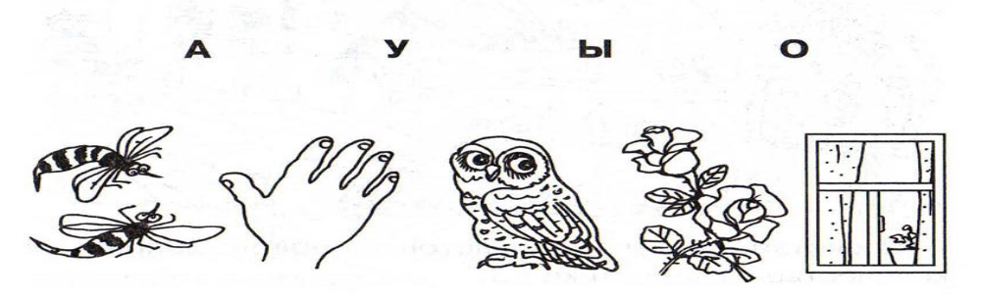

ПРОВЕРОЧНАЯ РАБОТА №4 ПО ОБУЧЕНИЮ ПИСЬМУ
«ПИСЬМО ГЛАСНЫХ БУКВ»
1 вариант

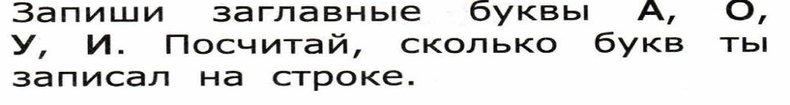
1.
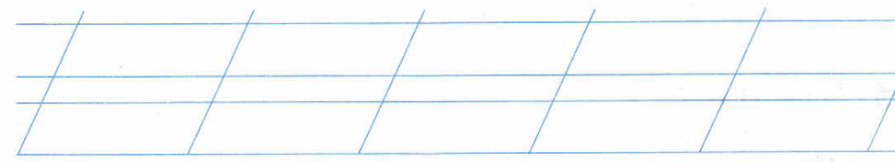

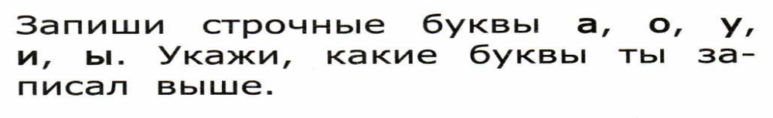
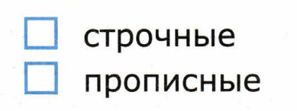
2.

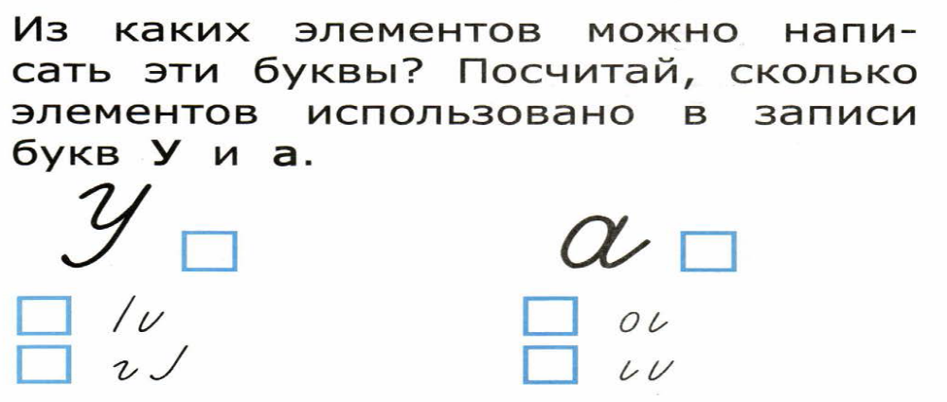
3.

4. Записать букву, на которую начитается слово (картинный диктант):

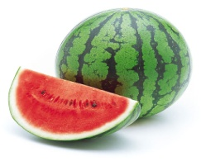
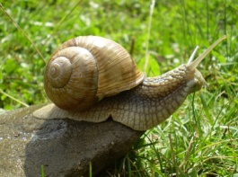
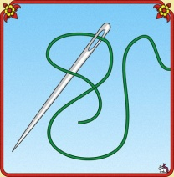
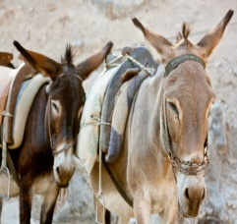

ПРОВЕРОЧНАЯ РАБОТА №4 ПО ОБУЧЕНИЮ ПИСЬМУ
«ПИСЬМО ГЛАСНЫХ БУКВ»
2 вариант

1.

2.

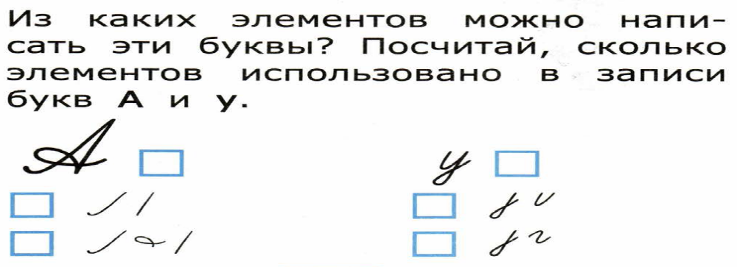
3.

4. Записать букву, на которую оканчивается слово (картинный диктант):

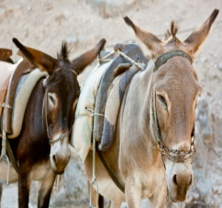

ПРОВЕРОЧНАЯ РАБОТА №5 ПО ОБУЧЕНИЮ ПИСЬМУ
1. Подумай, как может кричать мальчик в лесу и выбери правильный ответ.
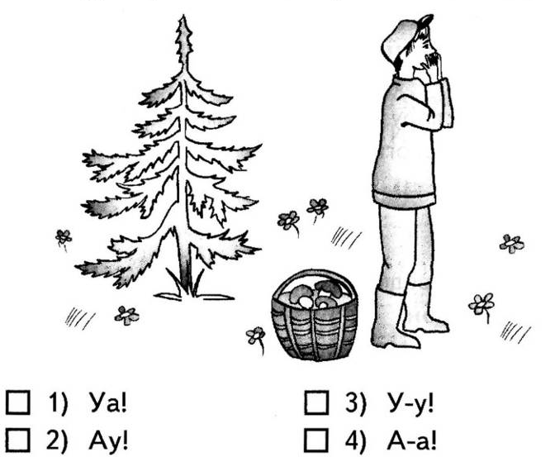

2. Составь из слогов возможные имена девочек
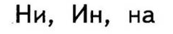

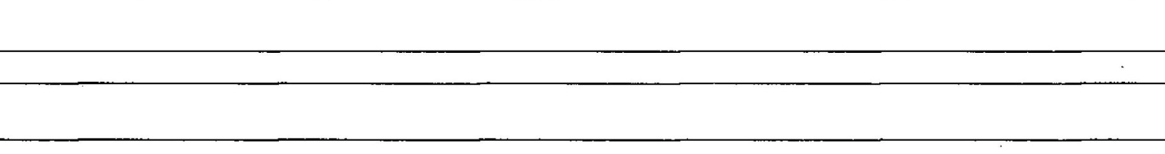

3. Укажи слоги - слияния с буквами, обозначающими мягкие согласные.

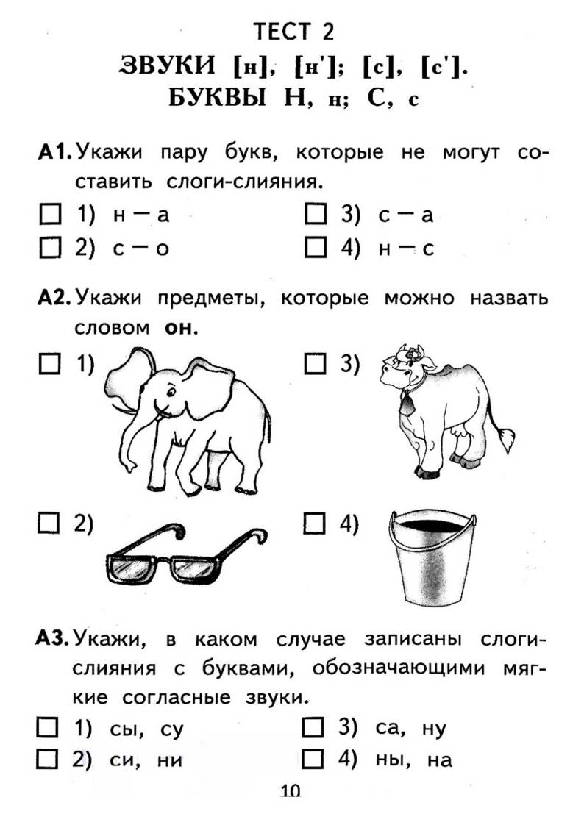

4. Прочитай предложение с картинкой. Напиши предложение, заменив картинку словом.

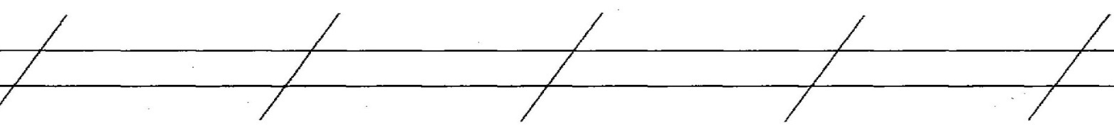

ПРОВЕРОЧНАЯ РАБОТА №6 ЗА 1 ЧЕТВЕРТЬ
1 вариант
1. Обведи картинки, в названии которых первый звук согласный
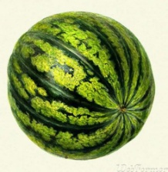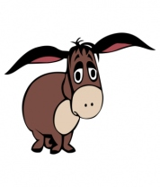

2. Обведи картинки, в названии которых последний звук гласный
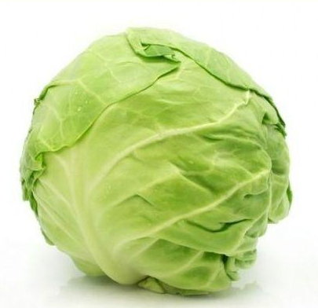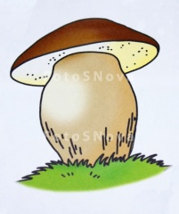

3. Найди слово, обведи его.
Мвкитсн

4. Подчеркни слог НИ:
ни, ка, мы, ни, ин, но, ни, во, ты, ке, ни, ва, ни

5. Начерти схему предложения:
Рита увидела в реке рака.
_______________________________________________________________

ПРОВЕРОЧНАЯ РАБОТА №6 ЗА 1 ЧЕТВЕРТЬ
2 вариант
1. Обведи картинки, в названии которых первый звук согласный


.
2. Обведи картинки, в названии которых последний звук гласный


3. Найди слово, обведи его.
Мркотвн

4. Подчеркни слог ви:
ви, ка, мы, ви, ив, во, ви, ва, ты, ке, ви, ву, ви

5. Начерти схему предложения:
Папа повесил полку на стену.
_______________________________________________________________

ПРОВЕРОЧНАЯ РАБОТА №7 ПО ПИСЬМУ ЗА 1 ЧЕТВЕРТЬ
1 вариант
1. Начерти звуковые схемы слов, поставь ударение.
Напиши, сколько букв и звуков в каждом слове




рыба кукла ели

__________________________________________________________________
__с__б___з __с__б__з __с__б___з

2.Запиши письменными буквами: Р, у, Т, н, А
______________________________________________________________________
_______________________________________________________________

3. Составь предложение, запиши.
₂ ₁ ₃
Тони, у, астры
____________________________________________________________________
____________________________________________________________________

4. Подчеркни заглавные буквы одной чертой:
а, О, ы, и, К, В, у, Т, А, н

5. Раздели слова на слоги:
лиса окуни ворон

6. Запиши под диктовку учителя:

_____________________________________________________________________________________
____________________________________________________________________________________

__________________________________________________________________________________________________________________________________________________________________________

_________________________________________________________________________________________________________________________________________________________________________

__________________________________________________________________________________________________________________________________________________________________________

_________________________________________________________________________________________________________________________________________________________________________

_________________________________________________________________________________________________________________________________________________________________________

- В 1 предложении подчеркнуть слово, которое начинается со звонкого согласного.
-В 3 предложении в словах поставить ударение.
-В 4 предложении подчеркнуть мягкий согласный.

ПРОВЕРОЧНАЯ РАБОТА №7 ПО ПИСЬМУ ЗА 1 ЧЕТВЕРТЬ
2 вариант
1. Начерти звуковые схемы слов, поставь ударение.
Напиши, сколько букв и звуков в каждом слове



роза слива ели

______________________________________________________________________
__с__б___з __с__б__з __с__б___з

2. Запиши письменными буквами: Т, ы, П, к, У
________________________________________________________________________ ________________________________________________________________________

3. Составь предложение, запиши.
₂ ₁ ₃
Пети, у , тыква
____________________________________________________________________
____________________________________________________________________

4. Подчеркни заглавные буквы одной чертой:
а, О, ы, и, К, В, у, Т, А, н

5. Раздели слова на слоги:

коза аист корова

6. Запиши под диктовку учителя:

_____________________________________________________________________________________
____________________________________________________________________________________

__________________________________________________________________________________________________________________________________________________________________________

_________________________________________________________________________________________________________________________________________________________________________

__________________________________________________________________________________________________________________________________________________________________________

_________________________________________________________________________________________________________________________________________________________________________

_________________________________________________________________________________________________________________________________________________________________________

- В 1 предложении подчеркнуть слово, которое начинается со звонкого согласного.
-В 3 предложении в словах поставить ударение.
-В 4 предложении подчеркнуть мягкий согласный.

Диктант за 1 четверть

У Милы кот Плут. Он мил. У кота красивые усы. Кот ест молоко и сметану.
Спит Плут на окне.
Грамматическое задание.
-В 1 предложении подчеркнуть слово, которое начинается со звонкого согласного.
-В 3 предложении в словах поставить ударение.
-В 4 предложении подчеркнуть мягкий согласный.

ПРОВЕРОЧНАЯ РАБОТА ПО ПИСЬМУ №8

- Определи на слух количество предложений в тексте. Запиши цифрой.

У дома рос высокий клён. Подлетели вороны. Они сели на ветки клёна.
Ветки закачались.

Запиши первую букву, с которой начинается каждое предложение.

- Спиши слова: лес Ира волк ворона

__________________________________________________________________________________________________________________________________________________________________________

______________________________________________________________________________________________________________________________________________________________________

Выпиши под словом буквы, которые образуют слоги.
Выдели дугой слоги в словах.

- Составь из слогов слова, запиши их.

вол ки ла су пы пи бан бо кон кло ты
__________________________________________________________________________________________________________________________________________________________________________

__________________________________________________________________________________________________________________________________________________________________________

- Спиши с печатного текста (текст на доске): Ира кормит кур. Куры пили воду.
__________________________________________________________________________________________________________________________________________________________________

__________________________________________________________________________________________________________________________________________________________________________

- Спиши с письменного текста (текст на доске):
Мы были в парке. Там липы и сосны.
__________________________________________________________________________________________________________________________________________________________________________

__________________________________________________________________________________________________________________________________________________________________________

6. Запиши под диктовку: Лиса рыла норку.
________________________________________________________________________________________________________________________________________________________________________

ПРОВЕРОЧНАЯ РАБОТА №9
1 вариант

- Зачеркни заглавные буквы красным карандашом.
О, ы, и, К, у, В, а, Т, А, н, У, Е, с
- Обведи гласные буквы красным карандашом.
ы , т , е , а , л , з , к , я , м , б , д , у , р
- Раздели слова на слоги.
КАРАНДАШ, МЕТЕЛЬ, КРАСНЫЕ
- Поставь ударение в словах.
ДЫМОК, ПОДУШКА, УЧЕНИК, СТУЛЬЧИК, ДИВАН
- Подчеркни слова, которые отвечают на вопрос КТО?
Плотник, кедр, лошадь, пальто, гроза, Ольга, врач, ноябрь, зебра.
- Посчитай количество букв и звуков в словах.
Осень (___б., ___зв.), яма (___б., ___зв.), ива (___б., ____зв.),
улитка (___б., ___зв.), деньги (___б., ____зв.)
- Составь из данных букв как можно больше слов: А, О, К, Т, И, М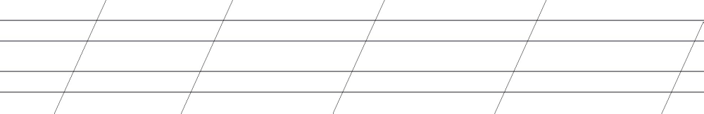
- Выдели зелёным карандашом мягкие согласные в словах:
МЕДВЕДЬ, ВИНОГРАД, УЧАСТОК, СИНЯК, СНЕГОВИК

- Выдели синим карандашом твёрдые согласные в словах:
ТЕЛЕВИЗОР, ПУШИНКА, ДЯТЕЛ, КАРТИНА, КРЕСЛО

10. Составь из слов предложение и запиши его.
ПАДАЕТ, МОКРЫЙ, С, НЕБА, СНЕГ
ПРОВЕРОЧНАЯ РАБОТА №9
2 вариант
- Зачеркни строчные буквы красным карандашом.
О, ы, и, К, у, В, а, Т, А, н, У, Е, с
- Обведи согласные буквы синим карандашом.
ы , т , е , а , л , з , к , я , м , б , д , у , р
- Раздели слова на слоги.
РИСУЕТ, ИГРУШКИ, КАРТИНА
- Поставь ударение в словах.
ПРЕДМЕТЫ, ИГРАЕТ, УЧЕБНИК, ПЕЧКА, СНЕГОВИК
- Подчеркни слова, которые отвечают на вопрос ЧТО?
Повар, сосна, конь, платок, молния, Вера, роза, октябрь, тигр.
- Посчитай количество букв и звуков в словах.
Олень (___б., ___зв.), енот (___б., ___зв.), слива (___б., ____зв.),
коньки (___б., ___зв.), клоун (___б., ____зв.)
- Составь из данных букв как можно больше слов: А, О, М, Р, И, Т
- Выдели зелёным карандашом мягкие согласные в словах:
ПЛАНЕТА, СНЕГИРЬ, КРОЛЬЧАТА, ВИШНЯ, ПЕРИНА

- Выдели синим карандашом твёрдые согласные в словах:

РУЧКА, ЗЕРКАЛО, КОРЗИНА, МАШИНА, УЧЕНИК

10. Составь из слов предложение и запиши его.
ЛЕЖИТ, ПУШИСТЫЙ, В, ЛЕСУ, СНЕГ

Проверочная работа по письму №10
1 вариант
1. Подчеркни слова, в которых первая буква обозначает звонкий согласный звук.

Зима, куличики, санки, горка, пластилин

2. Подчеркни слова, в которых первая буква обозначает мягкий согласный звук.

Тигр, косуля, белка, выдра, земляника

3. Раздели слова на слоги. При делении слов на слоги используй вертикальную линию.
Снегири, удар, Мария, молоток.

4. Запиши только те слова, которые можно разделить для переноса. Обозначь место переноса чёрточкой (например, не-бо).
Удар, Мария, белка, доктор.



5. Составь предложение из данных слов. Запиши его правильно.

в, яркие, аквариуме, рыбки, плавали

6. Внимательно прочитай и спиши текст.

Скоро в детском саду праздник. Мама купила Светочке новые чулочки и тапочки. У Светы сестричка Ирочка. Ирочка мала. Светочка прочитает сестричке сказку про лисичку.

Проверочная работа по письму №10
2 вариант

1. Подчеркни слова, в которых первая буква обозначает звонкий согласный звук.

Весна, лето, тепло, зонт, собака

2. Подчеркни слова, в которых первая буква обозначает мягкий согласный звук.

Зонт, дождь, ливень, гроза, тепло.

3. Раздели слова на слоги. При делении слов на слоги используй вертикальную линию.
Утро, магазин, молния, сметана.

4. Запиши только те слова, которые можно разделить для переноса. Обозначь место переноса чёрточкой (например, не-бо).

Свет, молния, утро, дятел.

5. Составь предложение из данных слов. Запиши его правильно.

в, крупная, росла, земляника, лесу

6. Внимательно прочитай и спиши текст.

Недаром дятла назвали лесным доктором. Он лес лечит. Сядет дятел на старое дерево и стучит по коре. Достанет из-под коры паучков и личинок.
Проверочная работа №11
1.Записать первую букву слов:
кирпич, Зина, вершина, Николай, Москва, Волга, диван, Россия
2.Записать первый слог слов:
снежинка, чудеса, прыжок, глаза, ели, лисица, пеньки
3.Записать слова, которые подходят к схеме:
Санки, сосны, крыша, бежит, крошка, кисти, кошки.
4.Выписать слова, состоящие из 2 слогов. Разделить их на слоги.
Игра, есть, медведь, игрушки, Оля, волк, пароход, читать.
5.Выписать из предложения буквы мягких согласных звуков
Бабушка Лиза любит пить чаёк с молочком.
6.Записать предложение под диктовку, поставить в словах ударение. Начертить схему предложения
У Пети есть собака Гром.
7. Составить звуковую схему одного из слов: КАЛИТКА, ЯМКА, САНИ, ЛУЧ

Проверочная работа по письму №11
1.Записать первую букву слов:
______________________________________________________________________________________________________________________________________________

2.Записать первый слог слов:
______________________________________________________________________________________________________________________________________________

3.Записать слова, которые подходят к схеме:

Санки, яблоки, сосны, кисти, ели.
______________________________________________________________________________________________________________________________________________

4.Выписать слова, состоящие из 2 слогов. Разделить их на слоги.
Игра, есть, медведь, игрушки, Оля, волк, пароход, читать.
______________________________________________________________________________________________________________________________________________

5.Выписать из предложения буквы мягких согласных звуков

Бабушка Лиза любит пить чаёк с молочком.
______________________________________________________________________________________________________________________________________________

6.Записать предложение под диктовку, поставить в словах ударение.
Начертить схему предложения.
______________________________________________________________________________________________________________________________________________

______________________________________________________________________________________________________________________________________________

7. Составить звуковую схему одного из слов: КАЛИТКА, ЯМКА, САНИ, ЛУЧ
_______________________________________________________________________

ПРОВЕРОЧНОЕ СПИСЫВАНИЕ С ЗАДАНИЕМ ЗА 2 ЧЕТВЕРТЬ (№12)
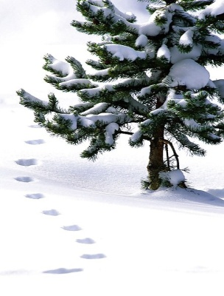
_____________________________________

Пришла зима в лес. Ели и сосны укрылись пушистым
снегом. На снежной поляне видны следы птиц и зверей.

1. Прочитай внимательно текст. Спиши его.
2. Подбери к тексту название. Запиши его перед текстом
3. Подчеркни в словах первого предложения
1 вариант: буквы гласных звуков;
2 вариант: буквы согласных звуков
4. Обозначьте в словах второго предложения ударение
5. Подчеркните в третьем предложении слово, которое соответствует схеме:

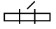

_____________________________________________________________________________________
____________________________________________________________________________________

__________________________________________________________________________________________________________________________________________________________________________

_________________________________________________________________________________________________________________________________________________________________________

__________________________________________________________________________________________________________________________________________________________________________

_________________________________________________________________________________________________________________________________________________________________________

_________________________________________________________________________________________________________________________________________________________________________

ПРОВЕРОЧНОЕ СПИСЫВАНИЕ
ПОСЛЕ ЗАВЕРШЕНИЯ РАБОТЫ В ПРОПИСЯХ(№13)

____________________

Хотела галка пить. На дворе стоял кувшин с водой. В кувшине была вода только на дне. Галке нельзя было достать. Она стала кидать в кувшин камушки и столько накидала, что вода стала выше, и можно было пить.

Грамматическое задание
- Выбери заголовок, который соответствует содержанию текста.
Подпиши название выше текста.
- Галка 2) Находчивая галка 3)Кувшин с водой

- Как галка смогла добыть воду из кувшина?
Найди и подчеркни ответ в тексте.

_____________________________________________________________________________________
____________________________________________________________________________________

__________________________________________________________________________________________________________________________________________________________________________

_________________________________________________________________________________________________________________________________________________________________________

__________________________________________________________________________________________________________________________________________________________________________

_________________________________________________________________________________________________________________________________________________________________________

_________________________________________________________________________________________________________________________________________________________________________

Проверочная работа по теме
«Предложение. Слова-предметы и слова-действия» (14)
1вариант
1. Подчеркни слова- предметы:
Листья, театр, люблю, вишнёвый, собака, бежала, лень, животное, ветер, красивый.

2. Запиши слова в два столбика
( в I – одушевлённые слова-предметы, во II – неодушевлённые слова- предметы):
Ветер, кит, яма, облако, гусь, солнце, буря, ёжик, лодка, Саша.
Кто? Что?

3. Подчеркни слова, обозначающие действия предметов.
Идёт, клюв, след, зовут, улица, перелёт, зимний, ловят

4. Укажи, в какой строке записано предложение:
а) Мама шьёт юбка.
б) Мама шьет юбку.
в) мама шить юбку.
5. Составь предложение. Запиши. Подчеркни грамматическую основу предложения. За , солнышко, тучами, яркое скрылось
6. Какое предложение соответствует схеме? .
а) На востоке вставало солнце.
б) Лил сильный дождь.
в) В дверь неожиданно позвонили.
7. Выполни звуко-буквенный анализ слова: тюльпан
Проверочная работа по теме
«Предложение. Слова-предметы и слова-действия»
2 вариант
1. Подчеркни слова- предметы:
Ручей, лось, принёс, замечательный, сделал, деревня, дождь, моросит, окно.

2. Запиши слова в два столбика
( в I – одушевлённые слова-предметы, во II – неодушевлённые слова- предметы):
Девочка, мир, бег, дети, птица, сон, зверёк, тишина, Вова, урок.
Кто? Что?

3. Подчеркни слова, обозначающие действия предметов.
Поёт, лапка, смех, кричат, дом, ночной, переход, вышивают
4. Укажи, в какой строке записано предложение:
а) весной погода упал
б) Весной стоит тёплая погода.
в) Весело смеётся на улице.

5. Составь предложение. Запиши. Подчеркни грамматическую основу предложения. Ландыши, роще, девочки, рвали, душистые
6. Какое предложение соответствует схеме? .
а) На востоке вставало яркое солнце.
б) Лил сильный дождь.
в) В дверь неожиданно позвонили.

7. Выполни звуко-буквенный анализ слова: дружить

Критерии оценивания

Высокий уровень знаний: 6-7 баллов
Базовый повышенный уровень знаний: 5 баллов
Базовый уровень знаний: 3-4 балла
Низкий уровень знаний: 1-2 балла

Проверочная работа по теме
«Слова-признаки, слова-помощники, местоимение» (15)

1. Прочитай загадку и напиши отгадку.
Круглый-круглый,
Сладкий-сладкий,
С полосатой кожей гладкой.
А разрежешь – посмотри:
Красный-красный он внутри. ______________________

-Выпиши признаки, которые помогли тебе определить отгаданный предмет.

2. Напиши к предметам слова, которые будут называть их признаки.
ёлочка_________________________________________________________
собачка _______________________________________________________
девочка _______________________________________________________
машина _______________________________________________________

3. У, НА, К, ПО, ОТ, В – это…
а) слоги б) предлоги в) местоимения

4. Вставь вместо точек нужный предлог.
Нора крота .... куста.
а) у б) под в) перед

5. Прочитай. Выпиши все предлоги.
На полянке, у тропинки
Пробиваются травинки.
С бугорка ручей бежит,
А под ёлкой снег лежит.

6. Среди предложенных слов подчеркни местоимения.
Тетрадь, подружка, она, озеро, гулять, мы, реки, праздник, тепло, я, восемь, вы,

7. Каким местоимением можно заменить каждое слово-предмет ?
Зима - _________________________________
дерево - ____________________________________
дятел - ___________________________________
волосы - _____________________________________
Проверочная работа по теме «Буквы гласных и согласных звуков» (16)
1вариант
1. Подчеркни слова , в которых буквы е, ё, ю, я обозначают гласный звук и указывают на мягкость предществующего согласного.
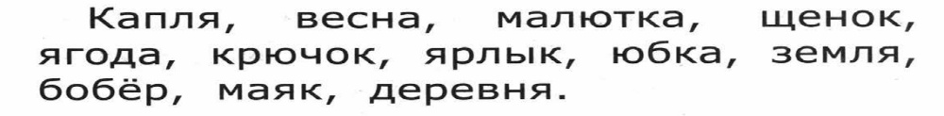

2. Подчеркни буквы твёрдых согласных звуков в предложении.
3. Обведи слова, в которых все подчёркнутые буквы обозначают мягкие согласные
звуки.

4. Запиши пары для глухих согласных.

5. Подчеркни слово, в котором все согласные глухие.

6. Запиши проверочное слово для парного согласного в конце слова

7.Подчеркни слова, которые начинаются со звонкого согласного звука.

8. Подчеркни в предложении слово, в котором букв меньше, чем звуков.

9. Подчеркни слова, которые соответствуют схеме.
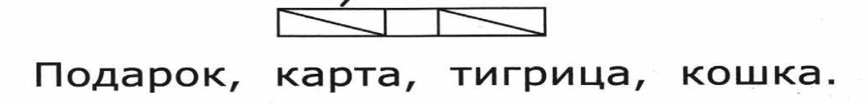

Проверочная работа по теме «Буквы гласных и согласных звуков»(16)
2 вариант
1. Подчеркни слова , в которых буквы е, ё, ю, я обозначают гласный звук и указывают на мягкость предществующего согласного.
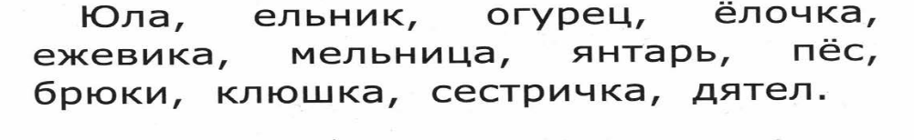

2. Подчеркни буквы мягких согласных звуков в предложении.

3. Обведи слова, в которых все подчёркнутые буквы обозначают твёрдые
согласные звуки.
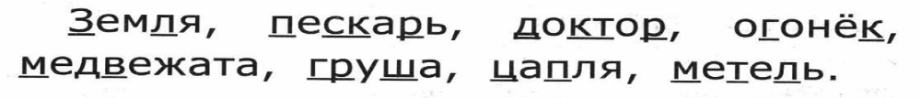

4. Запиши пары для звонких согласных.

5. Подчеркни слово, в котором все согласные звонкие.

6. Запиши проверочное слово для парного согласного в конце слова

7.Подчеркни слова, которые начинаются с глухого согласного звука.

8. Подчеркни в предложении слово, в котором звуков больше, чем букв.
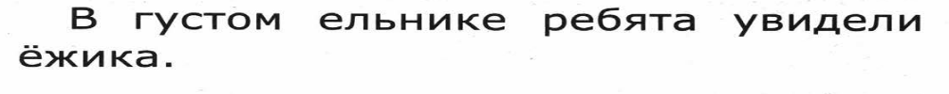

9. Подчеркни слова, которые соответствуют схеме.

ПРОВЕРОЧНАЯ РАБОТА (ПОСЛЕБУКВАРНЫЙ ПЕРИОД) (№17)
1 вариант

- Определи количество предложений в тексте. Запиши цифрой.

У дома рос высокий клён. Подлетели вороны. Они сели на ветки клёна. Ветки закачались. Ответ:_______
-Подчеркни первую букву, с которой начинается каждое предложение.

- Раздели слова на слоги, поставь ударение

лес Ира волк огород деревня белые

- Составь из слогов слова, запиши их.
вол ки ла да ра пи но ки кло ты
_______________________________________________________________
_______________________________________________________________

_______________________________________________________________
_______________________________________________________________

- Спиши предложения с печатного текста.
Пришла зима. Весь день идёт снег.
_______________________________________________________________
_______________________________________________________________

______________________________________________________________
______________________________________________________________

- В предложении подчеркни гласные буквы.

Покрылись снегом деревья и кусты.

- Выбери предложение, отметь его.
Валя Поливала астры
валя поливала астры.
Валя поливала астры.
Валя поливала астры

- В предложении подчеркни согласные буквы.
Роман красиво рисует.

- Подчеркни мягкие согласные:
Корабль, почки, жир, белка, комета, маяк, лягушка
- Прочитай. Составь из слов предложение. Запиши.
В, ёжика, у, норке, тепло.
_______________________________________________________________
_______________________________________________________________

- Прочитай слова в каждой строчке. Выбери строку, в которой все слова начинаются со звонкого согласного. Обведи номер ответа.
- картина, рыбак, зонтик;
- дорога, лето, банка;
- гора, урок, шапка.

- Выбери и подчеркни слова, где звуков больше, чем букв.
Белка, пила, ехал, игра, мясо, маяк.

- Какие буквы никогда не пишутся перед буквой ы?
- Т
- Ж
- В
- Ш

ПРОВЕРОЧНАЯ РАБОТА (ПОСЛЕБУКВАРНЫЙ ПЕРИОД) (№17)
2 вариант

1. Определи количество предложений в тексте. Запиши цифрой.

Дети взяли лопаты. Ребята выкопали ямки. Будет сад у ребят.

Ответ:_______

- Подчеркни первую букву, с которой начинается каждое предложение.

2. Раздели слова на слоги , поставь ударение.

собака персик яблоко крот Аня красивая

3. Составь из слогов слова, запиши их.

КО РА ВЕ ДЫ ЛА СЕ МЕ МА СИ НО РА ВО

_____________________________________________________________
_____________________________________________________________

_____________________________________________________________
_____________________________________________________________

4. Спиши предложения с печатного текста.

Дети пришли в лес. На дереве стучат дятлы.

_____________________________________________________________
_____________________________________________________________

_____________________________________________________________
_____________________________________________________________

5. Выбери предложение, отметь его.
Коля Пилил дрова
коля пилил дрова.
Коля пилил дрова.
Коля пилил дрова

6. Подчеркни твёрдые согласные:

Корабли, пили, дом, белка, комета, маяк, лягушка

7. В предложении подчеркни гласные буквы.

После обеда Митя моет посуду.

8. В предложении подчеркни согласные буквы звуки.

Закружились первые снежинки.
9. Прочитай. Составь из слов предложения. Запиши.
Устроил, под , ёжик , деревом , гнездо.
_____________________________________________________________
_____________________________________________________________

10. Прочитай слова в каждой строчке. Выбери строку, в которой
все слова начинаются со звонкого согласного. Обведи номер ответа.
- окно, земля, гроза;
- парта, шары, куст;
- мороз, банка, вилка.

11. Выбери и подчеркни слова, где звуков больше, чем букв.

Земляника, пила, ерши , иголка , стая, мячи.

12. Какие буквы никогда не пишутся после ж и ш?
- Я
- И
- Ы
- У

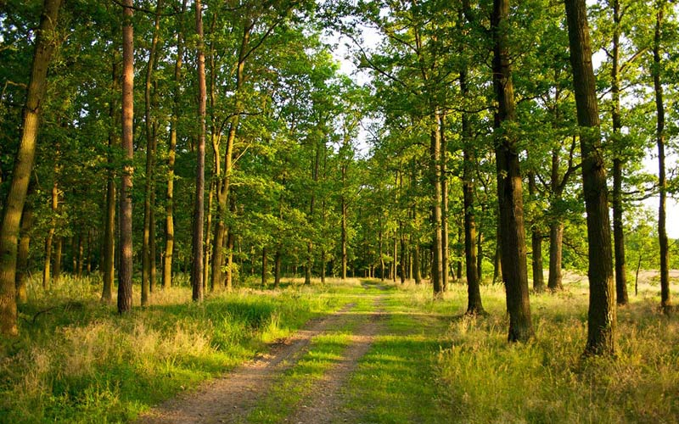
ДИКТАНТ (№18)
Лес приносит много пользы.
Он очищает воздух и защищает водоёмы.
Зелёные деревья украшают землю.
Берегите леса!

Грамматическое задание
1. Подчеркнуть в третьем предложении слова-предметы -_____,
слова – действия- ______, слова-признаки ---------.
2. Спиши слова, поставь ударение. Раздели их на слоги.
Банка, язык, стол, майка, пальто, снег, зной.

3.Выполнить звуко-буквенный анализ слова ЗЕЛЁНЫЕ.

4.В первом предложении подчеркни слово, которое начинается со звонкого
согласного.
ПРОВЕРОЧНОЕ СПИСЫВАНИЕ (№19)
1. Спиши, подчеркни орфограммы.
Настала весна
Тёплые лучи согрели землю. Заплакал сугро_. Побежали звонкие руч_и. На р_ке Быструхе надулся лёд. Он стал тонким. Опасно ходить по такому льду. Сёстры Ивановы идут в школу дальней д_рогой. Там широкий мост.

Грамматическое задание
1. Запиши цифрой, сколько всего предложений в тексте._____________
2. В 4 предложении поставь в словах ударение и раздели слова на слоги.
3.Подчеркни в словах встретившиеся орфограммы красным карандашом.
4. Напиши, как фамилия сестёр:_________________ и составь схему этого слова__________________

ПРОВЕРОЧНАЯ РАБОТА ПО ТЕМЕ: «РАБОТА С ТЕКСТОМ» (№20)
Прочти текст.
У нас весна длится три месяца. Хорошо, если ты шагаешь вместе с ней, смотришь, думаешь, запоминаешь. Не забудь, что весенние изменения происходят в строгом порядке. Никогда стриж не прилетит раньше жаворонка, ландыш не зацветёт раньше мать-и-мачехи. В апреле звенят свои песни, а в мае – свои. Просыпается медведь, вышли из нор барсук и ёж. А о чём рассказывает ,курлыкая, журавлиная стая? О том, что сквозь дожди и туманы возвращаются птицы в родные края.
(И.Орловская)

Ответь на вопросы:
1.Сколько месяцев длится весна?
2.Перечисли весенние месяцы:
_____________________________________________________________________________________
____________________________________________________________________________________

3.Кто прилетает в наши края раньше: жаворонок или стриж? (подчеркни)
4.Какие цветы распускаются весной?
_____________________________________________________________________________________
____________________________________________________________________________________

5.Кто просыпается вместе с медведем?
_____________________________________________________________________________________
____________________________________________________________________________________

6.О чём рассказывает журавлиная стая?
_____________________________________________________________________________________
____________________________________________________________________________________

7. Подчеркни, какое название больше всего подойдёт к рассказу:
- Осенние месяцы.
- Весна на дворе.
- Лето наступит.

8. Кто автор данного рассказа?
_____________________________________________________________________________________
____________________________________________________________________________________

9. Найди в тексте слова, близкие по смыслу данным:
пробуждается -,,,,,,,,,,,,,,,,,,,,,,,,,,,,,,,,,,,,,,,,,,,,,,,,,,,,,,,,,,,,,,,
прилетают- ………………………………………

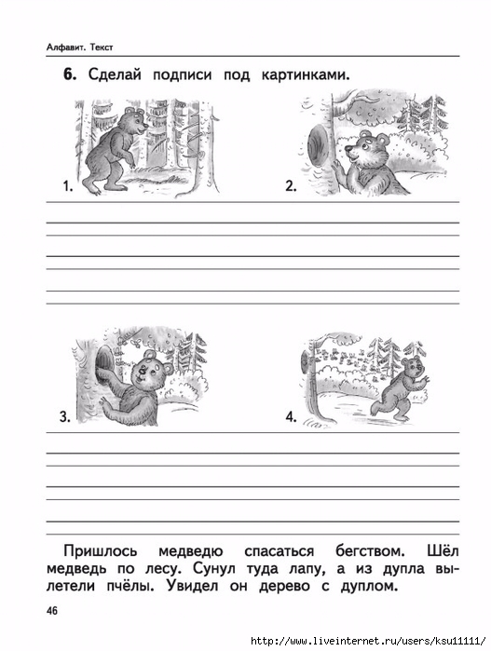
ПРОВЕРОЧНАЯ РАБОТА ПО РАЗВИТИЮ РЕЧИ (№21)
1 вариант

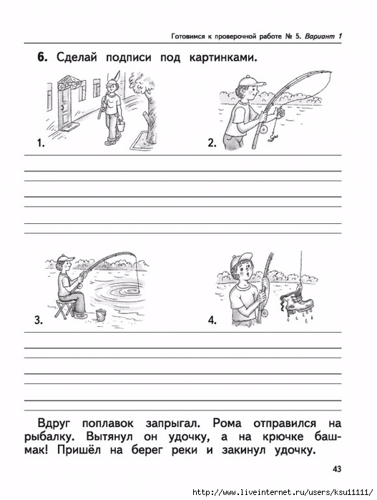
ПРОВЕРОЧНАЯ РАБОТА ПО РАЗВИТИЮ РЕЧИ (№21)
2 вариант

ЛИТЕРАТУРА
1. Крылова О.Н.: Тесты по обучению грамоте. Часть 1 и 2 : 1 класс: к учебнику В.Г.
Горецкого и др. "Азбука. 1 класс". - М.: Экзамен, 2012

2. 1 класс. Тиринова О.И. Обучение грамоте. Тетрадь для проверочных работ.
Минск: Аверсэв, 2012.

